ХМЕЛЬНИЦЬКИЙ НАЦІОНАЛЬНИЙ УНІВЕРСИТЕТ

Факультет програмування та комп’ютерних

і телекомунікаційних систем

Кафедра інженерії програмного забезпечення

**Лабораторна робота №** 1

з дисципліни «WEB - програмування»

на тему:

# «ЗАГАЛЬНА СТРУКТУРА HTML-ДОКУМЕНТА»

**Виконав:**

студент 3 курсу, групи ІПЗ-17-1 __________________ І. С. Мисик

(підпис) (Ініціали, прізвище)

**Перевірив:** ___________________ Яшина О. Н.

(підпис)

Хмельницький – 2020 р.

Завдання

1. Ознайомитися з теоретичними відомостями, необхідними для виконання роботи.
2. Створити HTML-шаблон сторінки, що містить теги, які визначають структуру HTML-документа.
3. Наповнити створену сторінку текстом, що представляє собою резюме студента. Резюме має містити: − назву документа; − персональні дані, такі як прізвище, ім’я, по батькові, дату народження; − дані про освіту у зворотному хронологічному порядку; − інформацію про досвід роботи (якщо є); − професійні навички (загальний рівень володіння комп'ютером, перелік відомих офісних програм та середовищ розробки та рівень знайомства з ними), знання мов; − контактну інформацію (email, телефо).
4. Оформити резюме, використовуючи якомога більше тегів форматування тексту.
5. Перевірити створену сторінку за допомогою online валідатора https://validator.w3.org/ (розділ Validate by Direct Input), та виправити знайдені помилки, якщо такі є.
6. Оформити звіт з роботи.
7. Відповісти на контрольні питання, наведені в кінці роботи.

Хід роботи

**Результат роботи:**

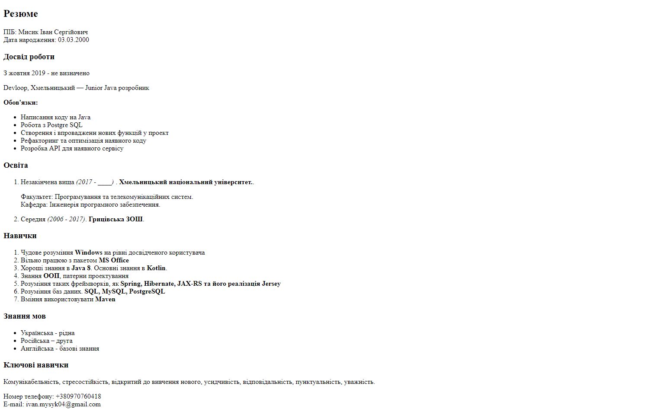

**Код HTML документу:**

<!DOCTYPE HTML>

<html>

<head>

<title>

Заголовок документа

</title>

<meta http-equiv="content-type" content="text/HTML; charset=utf-8" />

</head>

<body>

<h2>

Резюме

</h2>

<p>

ПІБ: Мисик Іван Сергійович<br/>

Дата народження: 03.03.2000<br/>

</p>

<h3>Досвід роботи</h3>

<p>З жовтня 2019 - не визначено</p>

<p>Devloop, Хмельницький — Junior Java розробник</p>

<p><strong>Обов'язки:</strong></p>

<ul>

<li>Написання коду на Java</li>

<li>Робота з Postgre SQL</li>

<li>Створення і впровадженн нових функцій у проект</li>

<li>Рефакторинг та оптимізація наявного коду</li>

<li>Розробка API для наявного сервісу</li>

</ul>

<h3>Освіта</h3>

<ol>

<li>

<p>Незакінчена вища <em>(2017 - ____)</em> . <b>Хмельницький національний університет.</b>.</p>

<p>Факультет: Програмування та телекомунікаційних систем.<br/>Кафедра: Інженерія програмного забезпечення.</p>

</li>

<li>

<p>Середня <em>(2006 - 2017)</em>. <b>Грицівська ЗОШ</b>.</p>

</li>

</ol>

<h3>Навички</h3>

<ol>

<li>Чудове розуміння <strong>Windows</strong> на рівні досвідченого користувача</li>

<li>Вільно працюю з пакетом <strong>MS Office</strong></li>

<li>Хороші знання в <strong>Java 8</strong>. Основні знання в <strong>Kotlin</strong>.</li>

<li>Знання <strong>ООП</strong>, патерни проектування</li>

<li>Розуміння таких фреймворків, як <strong>Spring, Hibernate, JAX-RS та його реалізація Jersey</strong></li>

<li>Розуміння баз даних. <strong>SQL, MySQL, PostgreSQL</strong></li>

<li>Вміння використовувати <strong>Maven</strong></li>

</ol>

<h3>Знання мов</h3>

<ul>

<li>Українська - рідна</li>

<li>Російська – друга</li>

<li>Англійська - базові знання</li>

</ul>

<h3>Ключові навички</h3>

<p>Комунікабельність, стресостійкість, відкритий до вивчення нового, усидчивість, відповідальність, пунктуальність, уважність.</p>

<p>

Номер телефону: +380970760418<br/>

E-mail: ivan.mysyk04@gmail.com<br/>

</p>

</body>

</html>

**Висновок.**

В даній лабораторній роботі я ознайомився з розміткою HTML документу. Дізнався про стандарти синтаксису мови HTML. Навчився створювати HTML сторінку на прикладі резюме.

Контрольні запитання

1. Що таке HTML?

**Hypertext Markup Language** (**HTML**) ([укр.](https://uk.wikipedia.org/wiki/%D0%A3%D0%BA%D1%80%D0%B0%D1%97%D0%BD%D1%81%D1%8C%D0%BA%D0%B0_%D0%BC%D0%BE%D0%B2%D0%B0) *Мова розмітки гіпертекстових документів*) —стандартна мова розмітки для створення веб-сторінок і веб-додатків. З [Cascading Style Sheets](https://uk.wikipedia.org/wiki/CSS) (CSS) і [JavaScript](https://uk.wikipedia.org/wiki/JavaScript), вона утворює тріаду основних технологій для [World Wide Web](https://uk.wikipedia.org/wiki/%D0%92%D1%81%D0%B5%D1%81%D0%B2%D1%96%D1%82%D0%BD%D1%94_%D0%BF%D0%B0%D0%B2%D1%83%D1%82%D0%B8%D0%BD%D0%BD%D1%8F).

1. Якими стандартами декларується синтаксис мови HTML?

Стандарти - HTML 4.01 та HTML 5.

1. Які корисні функції пропонує спеціалізоване ПЗ для розробки коду на HTML?
2. Як увімкнути підсвічування синтаксису HTML в програмі Notepad++?
3. Які розширення можуть мати файли з HTML кодом?

Розширення — html і htm

1. Які компоненти може мати елемент коду HTML?
2. Що таке тег?

**Теґ** ([англ.](https://uk.wikipedia.org/wiki/%D0%90%D0%BD%D0%B3%D0%BB%D1%96%D0%B9%D1%81%D1%8C%D0%BA%D0%B0_%D0%BC%D0%BE%D0%B2%D0%B0" \o "Англійська мова) *tag*, буквально — «ярлик», «бирка») — у системах обробки інформації — ознака даних; ([релевантне](https://uk.wikipedia.org/wiki/%D0%A0%D0%B5%D0%BB%D0%B5%D0%B2%D0%B0%D0%BD%D1%82%D0%BD%D1%96%D1%81%D1%82%D1%8C)) [ключове слово](https://uk.wikipedia.org/wiki/%D0%9A%D0%BB%D1%8E%D1%87%D0%BE%D0%B2%D0%B5_%D1%81%D0%BB%D0%BE%D0%B2%D0%BE) або термін, що асоціюється або надається фрагменту інформації (зображенню, географічній карті, відео-кліпу тощо), описуючи в такий спосіб фрагмент та дозволяючи здійснювати класифікацію на основі ключових слів та пошук інформації; теґи використовуються для таких ресурсів як комп'ютерні файли, веб-сторінки, цифрові зображення, закладки тощо.

1. Де розміщується зміст елемента?
2. Чому деякі елементи мають кінцевий тег, а деякі – ні?

Певні теги мають вміщувати в собі якийсь контент, щоб показати свою дію а певні теги, такі як, <br/>, показують свою дію зразу після написання.

1. Наведіть як мінімум три одинарних тега (таких, що не мають кінцевого тега).

<br/> <hr/> <img>

1. Для чого потрібен тег <!DOCTYPE>?

Відповідно до специфікації HTML і XHTML тег DOCTYPE (що означає «рекламний тип документа») повідомляє валідатор, який саме версію (X) HTML використовує на своїх сторінках. Цей тег повинен завжди знаходитись у першочерговій строці кожної сторінки.

1. Які структурні теги ви знаєте?

<header>, <footer>, <article>, <section>

1. Для чого потрібен тег <HTML>?

Тег <HTML> — контейнер, який містить в собі весь вміст сторінки.

1. Які частини змісту тега <HTML> побачить кінцевий користувач у браузері?

<body>

1. Для чого потрібен тег <HEAD>?

<head> - призначений для зберігання елементів, ціль яких — допомога браузеру в роботі з даними. Також в хеді зберігаються метатеги, які використовуться для зберігання інформації для браузерів і пошукових машин.

1. Що включає тег <title>?

Заголовок сторінки

1. Для чого потрібен тег <body> ?

В ньому розміщена основна розмітка і наповнення сторінки яке побачить користувач.

1. Що таке мета-теги? Назвіть декілька основних метатегів та їхнє призначення.

Приклад мета тегів — title, description, keywords

1. Що таке кодування сторінки? Як воно впливає на відображення документа у браузері?

При відображенні HTML-сторінки браузерами останнім потрібно повідомити в якому кодуванні збережено сторінку. Для цього можна скористатися двома методами:

* набір символів документа задається в заголовку HTTP, наприклад для тексту з кодуванням [windows-1251](https://uk.wikipedia.org/wiki/Windows-1251)

Content-Type: text/html; charset=windows-1251

* інформацію про кодування можна вставити в сам документ HTML, використовуючи тег meta в розділі <head> HTML-документа. Наприклад, у разі кодування UTF-8 тег meta може мати такий вигляд:

  <meta http-equiv="Content-Type" content="text/html; charset=utf-8"/>

1. Скільки рівнів заголовків передбачено в HTML?

У <h> є 6 рівнів.

1. Які текстові теги ви знаєте?

Приклад Текстових тегів — b, big, blink, blockquote, code, del, h, i, p, q, s, small

1. Які теги можуть виконати перенос тексту на новий рядок? Чим вони відрізняються?

Тег для переносу стрічки <br> <hr/>

1. Які дії виконує тег **<hr/>** ?

Переносить стрічку та ставить горизонтальну лінію

1. Які елементи фізичного форматування вам відомі?

Теги фізичного форматування - <b><i><tt><u><strike> i <s><big><small><sub>sup><blink><span><font><basefont>

1. Які елементи логічного форматування вам відомі?

Теги логічного форматування Abbr, acronym,cite, code, dfn, em

1. Що спільного і чим відрізняються елементи фізичного та логічного форматування?
2. Що таке списки? Які види списків передбачає мова HTML?

HTML-списки використовуються для групування пов'язаних між собою фрагментів інформації. Існує три види списків:

маркований список - <ul> - кожен елемент списку <li> зазначається маркером,

нумерований список - <ol> - кожен елемент списку <li> зазначається цифрою,

список визначень - <dl> - складається з пар термін <dt> - <dd> визначення.

1. Наведіть приклад коду маркованого списку.

<ul>

<li>Microsoft</li>

<li>Google</li>

<li>Apple</li>

<li>IBM</li>

</ul>

1. Наведіть приклад коду нумерованого списку.

<ol>

<li>Microsoft</li>

<li>Google</li>

<li>Apple</li>

<li>IBM</li>

</ol>